Региональная Общественная организация  «Самарская областная федерация футбола»  оформлено ________________ футболистов  « _____» _ 2013 год | 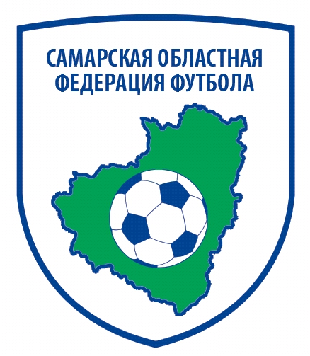 | Индекс, адрес, телефон, факс: ________________  Организация _  Цвет формы - основной:  футболки –  гетры -  Цвет формы - запасной ___  футболки –  гетры -  ___________________
ЗАЯВОЧНЫЙ ЛИСТ
Команды__________________________________________ участницы Чемпионата, Кубка Самарской области по мини-футболу среди мужских команд на 2013-14 г.г.

№ п/п | Фамилия, имя, отчество | Дата рождения | Данные паспорта  (когда, кем выдан) | Адрес прописки  (индекс, город, улица, дом, кв.) | Виза врача
1
2
3
4
5
6
7
8
9
10
11
12
13
14
15
16
17
18
19
20
21
22
23
24
25

